Fiestas de HUERTEZUELAS.
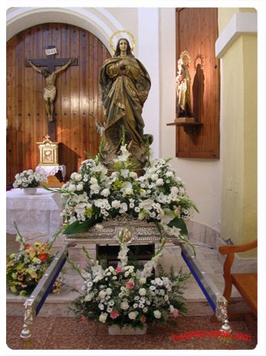

“NTRA. SRA. INMACULADA CONCEPCIÓN”.

LOS DIAS 5, 6, 7 Y 8 DE DICIEMBRE DE 2010.

DIA 5 DE DICIEMBRE (Domingo)

16:00 h. “Atracciones para los peques”.
17:00 h. “Juegos de mesa”( Tute, Cuatrola, Domino) .
23:00h. Baile amenizado por la Orquesta “TRIO ZODIACO”

DIA 6 DE DICIEMBRE (Lunes)
16:00 h. “Juegos Infantiles”.
20:30 h. Vigilia Inmaculada Concepción.

21:30 h. Cena para todos los vecinos e invitados.

23:30 h. Baile amenizado por la Orquesta “TRIO RESPLANDOR”.

¡DE MADRUGADA UNA GRAN CHOCOLATADA ¡

DIA 7 DE DICIEMBRE (Martes)
9:00 h. Diana por la Banda de Música.
12:00 h. Solemne Función Religiosa.
13:00 h. Degustación de los tradicionales “Gastos”.
17:00 h. Procesión “Ntra. Sra. Inmaculada Concepción”.
19:00 h. Degustación de los tradicionales “Gastos”.
23:00 h. Baile amenizado por la Orquesta “TRIO BALANSE” .

DIA 8 DE DICIEMBRE (Miércoles)
9:00 h. Diana por la Banda de Música.
11:30 h. Solemne Función Religiosa. Entrega de “INSIGNIAS”.
14:00 h.Degustación tradicionales Gastos y comida para todos los asistentes.
16:30 h. Entrega de Premios. Cine Infantil.
Organiza y Patrocina: Ayuntamiento de CALZADA DE CVA.
Hermandad de HUERTEZUELAS.
Asociación Cultural “LA LASTRA”.

